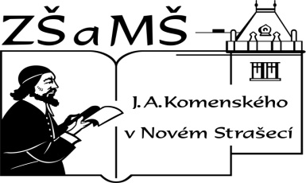
Základní škola a mateřská škola J. A. Komenského
v Novém Strašecí
Komenského nám. 209, 271 01 Nové Strašecí
tel. 311 240 401, 311 240 400, email: zsnovstra@iol.cz

- ČÍSLO PROJEKTU: 1.4 OP VK
- NÁZEV: VY_32_INOVACE_05
- AUTOR: Mgr., Bc. Daniela Kalistová
- OBDOBÍ: 2011-12
- ROČNÍK: 7

- VZDĚLÁVACÍ OBLAST: Člověk a příroda
- VZDĚLÁVACÍ OBOR: Fyzika
- TÉMATICKÝ OKRUH: Látky a tělesa
- TÉMA: Jízdní řády – pís.

- ANOTACE: Materiál je určen k prozkoušení dovednosti vyhledávat v jízdním řádu.

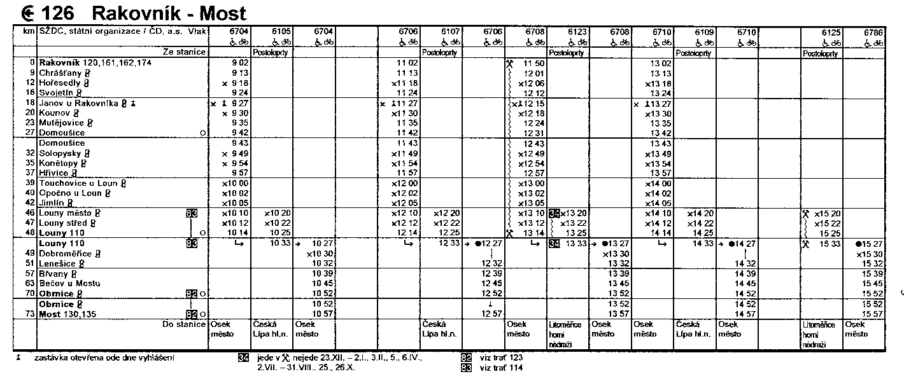
Odpověz na otázky:
- Odkud kam tyto vlaky jezdí?
- Jak daleko je to z počáteční do konečné stanice?
- V kolik hodin staví vlak č. 6704 v Hřivicích?
- Odkud kam jede vlak č. 6706?
- Jak dlouho čekám v Lounech, když chci jet z Rakovníka v 9:02 do Mostu?
- Odkud kam jede vlak, který projíždí zastávkou Louny město v 15:20?
- Jede tento vlak každý den?
- Jak daleko je to z Kounova do Dobroměřic?
- Jaké číslo má vlak, který staví v Jimlíně ve 14:05?

Řešení:
- Rakovník – Most
- 73 km
- 9.57
- Rakovník – Most
- 13 min
- Postoloprty – Litoměřice
- Ano
- 29 km
- 6710
OBRÁZEK:
Použit scan jízdního řádu dostupný na http://www.cd.cz/vnitrostatni-cestovani/jizdni-rad/tratove-jizdni-rady/-3546/

